Санкт-Петербургский Национальный Исследовательский Университет ИТМО

Факультет Программной Инженерии и Компьютерной Техники



Вариант №31316

Лабораторная работа №1

По дисциплине

Базы Данных

Выполнил студент группы P3130:

Толстых Мария

Преподаватель:

Барсуков Илья Александрович

Санкт-Петербург 2023 г.

# 1. Текст задания

Для выполнения лабораторной работы №1 необходимо:

1. На основе предложенной предметной области (текста) составить ее описание. Из полученного описания выделить сущности, их атрибуты и связи.
2. Составить инфологическую модель.
3. Составить даталогическую модель. При описании типов данных для атрибутов должны использоваться типы из СУБД PostgreSQL.
4. Реализовать даталогическую модель в PostgreSQL. При описании и реализации даталогической модели должны учитываться ограничения целостности, которые характерны для полученной предметной области. 5. Заполнить созданные таблицы тестовыми данными.

# 2. Описание предметной области

**Описание предметной области, по которой должна быть построена доменная модель:**

[Через сорок пять минут лунный транспорт "Ариес-1В" отвалил от Станции. В этом не было ничего похожего на грохот и ярость земных стартов. Флойд едва услышал отдаленный свистящий звук, когда реактивные двигатели малой тяги метнули электризованные струи плазмы в безвоздушное пространство. Тяга продолжалась минут пятнадцать; ускорение было настолько слабым, что при желании он мог легко встать с кресла и пройтись по салону. Но вот ощущение тяги исчезло. Корабль освободился от власти земного тяготения, которое владело им, пока он был пришвартован к Станции. Он порвал узы тяжести и стал свободной, независимой планетой, совершающей путь вокруг Солнца по своей собственной орбите.]

Существуют Станции, где может находиться некоторый транспорт, который может издавать звуки и совершать путь вокруг Солнца. У транспорта есть имя, есть двигатели некоторой тяги, они могут метать электризованные струи плазмы в пространство. В транспорте может находиться человек. Человек имеет имя и способен слышать, чувствовать некоторое воздействие, может совершать действия в транспорте. Транспорт подвергается земному тяготению, когда находится в состоянии – пришвартован, и наоборот, когда отходит от Станции.

**3. Список сущностей и их классификация.**

Стержневые:

* Человек – *имя, локация, пол*
* Транспорт – *название*
* Двигатели *– вид, ускорение, мощность*
* Сила звука*– громкость*

Характеристические:

* Пространство – название, *наличие силы притяжения*

Ассоциативные:

* Путь– *куда движется*
* Действие – *действие, объект, субъект*

# 4. Инфологическая модель

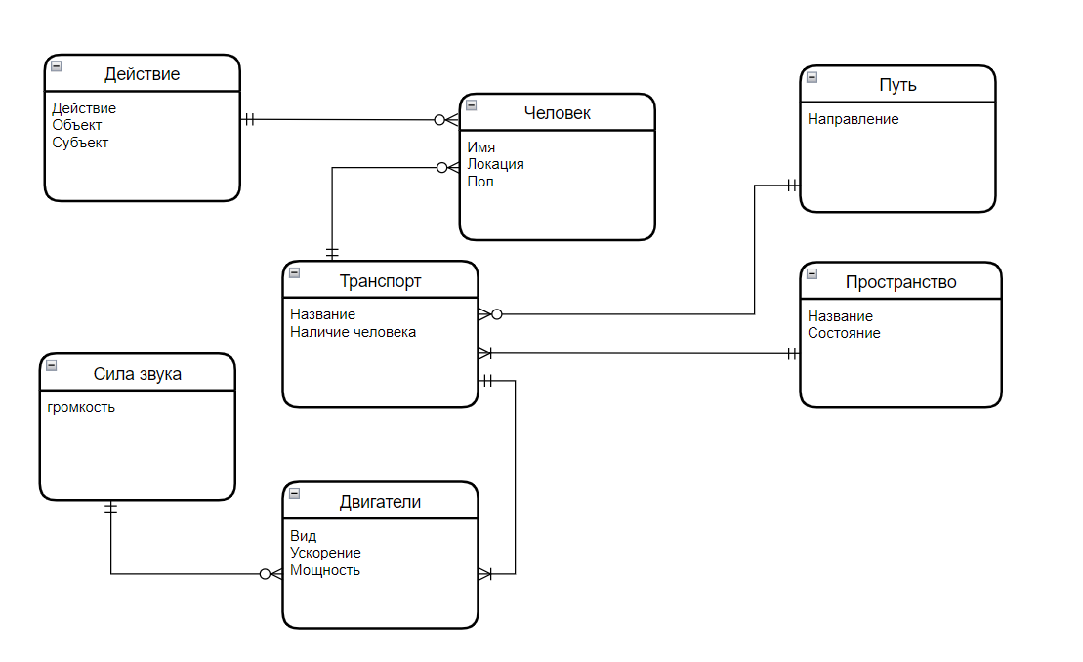

# 5. Даталогическая модель

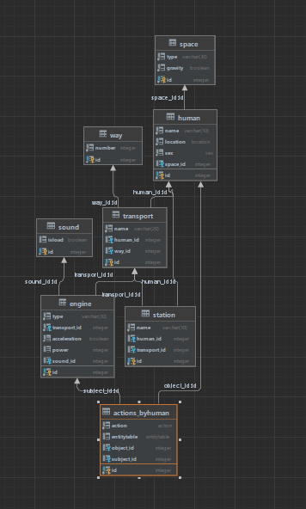

# 6. Реализация даталогической модели на SQL

CREATE TYPE location AS ENUM (  
 'в транспорте',  
 'вне транспорта',  
 'на Станции'  
 );  
CREATE TYPE sex AS ENUM (  
 'М',  
 'Ж'  
 );  
CREATE TYPE entitytable AS ENUM (  
 'acceleration',  
 'plasma jets'  
 );  
CREATE TYPE action AS ENUM (  
 'встал и прошелся',  
 'метнули'  
 );  
CREATE TABLE human  
(  
 id SERIAL PRIMARY KEY,  
 name VARCHAR(10) NOT NULL,  
 location location NOT NULL,  
 sex sex NOT NULL,  
 space_id INT REFERENCES space (id)  
);  
CREATE TABLE station  
(  
 id SERIAL PRIMARY KEY,  
 name VARCHAR(10) NOT NULL,  
 human_id INT REFERENCES human (id),  
 transport_id INT REFERENCES transport (id)  
);  
CREATE TABLE transport  
(  
 id serial PRIMARY KEY,  
 name VARCHAR(20) NOT NULL,  
 human_id INT REFERENCES human (id),  
 way_id INT REFERENCES way (id)  
);  
CREATE TABLE engine  
(  
 id serial PRIMARY KEY,  
 type VARCHAR(30) NOT NULL,  
 transport_id INT NOT NULL REFERENCES transport (id),  
 acceleration BOOLEAN NOT NULL DEFAULT FALSE,  
 power INT CHECK (power > 0 AND power < 10),  
 sound_id INT REFERENCES sound (id)  
);  
CREATE TABLE sound  
(  
 id serial PRIMARY KEY,  
 isload BOOLEAN DEFAULT FALSE  
);  
CREATE TABLE actions_byhuman  
(  
 id SERIAL PRIMARY KEY,  
 action action NOT NULL,  
 entitytable entitytable,  
 object_id INT REFERENCES human (id),  
 subject_id INT REFERENCES engine (id)  
);  
CREATE TABLE way  
(  
 id serial PRIMARY KEY,  
 number INT NOT NULL  
);  
CREATE TABLE space  
(  
 id serial PRIMARY KEY,  
 type VARCHAR(30) NOT NULL,  
 gravity BOOLEAN NOT NULL DEFAULT TRUE  
  
);  
INSERT INTO human(id, name, location, sex, space_id)  
VALUES (1, 'Флойд', 'в транспорте', 'М', 16),  
 (2, 'Кэрри', 'в транспорте', 'Ж', 17);  
INSERT INTO station(id, name, human_id, transport_id)  
VALUES (3, 'Станция 12', NUll, NULL),  
 (4, 'Станция 13', NUll, 7);  
INSERT INTO transport(id, name, human_id, way_id)  
VALUES (5, 'Лунный транспорт', 1, 15),  
 (6, 'Космический корабль', 2, 15),  
 (7, 'Земной корабль', NULL, NULL);  
INSERT INTO engine(id, type, transport_id, acceleration, power, sound_id)  
VALUES (8, 'малый двигатель', 5, TRUE, 1, 11),  
 (9, 'новый малый двигатель', 6, TRUE, 2, 11),  
 (10, 'старый малый двигатель', 7, FALSE, 3, 12);  
INSERT INTO sound(id, isload)  
VALUES (11, TRUE),  
 (12, FALSE);  
INSERT INTO actions_byhuman(id, action, entitytable, object_id, subject_id)  
VALUES (13, 'встал и прошелся', NULL, 1, NULL),  
 (14, 'метнули', 'plasma jets', 2, 9);  
INSERT INTO way(id, number)  
VALUES (15, 100);  
INSERT INTO space(id, type, gravity)  
VALUES (16, 'космос', FALSE),  
 (17, 'земля', TRUE);

# 7. Вывод

При выполнении лабораторной работы я научилась определять сущности, их атрибуты и связи, составлять инфологическую и даталогическую модель сущностей, по которым реализовал базу данных с помощью SQL.